内容のまとまり

　第２学年　　内容(3) 地域と生活

(4) 公共物や公共施設の利用

単元名

　まちが大すき　たんけんたい

小学校生活科　留萌管内教育研究所

キーワード　思考ツールを活用した連続ドラマ型の授業

１　単元の目標

地域のさまざまな場所を探検したり，公共施設や公共物など利用したりする活動を通して，地域やそこで働いている人々について考えたり，公共施設などのよさやはたらきを捉えたりすることができ，自分たちの生活との関わりや身の回りにはみんなで使うものがあることやそれらを支えている人々がいることがわかり，地域の人々やさまざまな場所への親しみや愛着をもち，適切に接したり，公共施設や公共物を大切にし，安全に適切に利用したりできるようにする。

２　単元の評価規準

|  |  |  |  |  |
| --- | --- | --- | --- | --- |
| 単元の  評価規準 | | 知識・技能 | 思考・判断・表現 | 主体的に学習に取り組む態度 |
| 地域のさまざまな場所を探検したり，公共施設や公共物など利用したりする活動を通して，自分たちの生活との関わりや身の回りにはみんなで使うものがあることやそれらを支えている人々がいることに気付いている。 | 地域のさまざまな場所を探検したり，公共施設や公共物など利用したりする活動を通して，地域やそこで働いている人々について考えたり，公共施設などのよさや働きを捉えたりしている。 | 地域のさまざまな場所を探検したり，公共施設や公共物など利用したりする活動を通して，地域の人々やさまざまな場所への親しみや愛着をもち，適切に接したり，公共施設や公共物を大切にし，安全に適切に利用したりしようとしている。 |
| 小単元における評価規準 | １ | ①地域の親しみを感じる人々や愛着のある場所が増えたり，それらの人々や場所が自分たちの生活を楽しくしたりしていることに気付いている。 | ①地域の場所や人々を思い起こし，地域の様子について友達と交流している。  ②行きたい場所や会ってみたい人，してみたいことを思い描きながら，計画を立てている。 | ①地域の場所や人々に関わることへの関心や期待をもちながら，それらと繰り返し関わろうとしている。 |
| ２ | ②身の回りにはみんなで使うものやみんなのための施設や場所があることが分かっている。  ③公共物や公共施設について，多くの人が利用していることやそれらを支えている人々がいることが分かっている。 | ③地域の場所や人々を自分の生活と関連付けながら，捉えている。  ④公共物や公共施設のよさを感じたり働きを捉えたりしながら，それらを利用している。 |  |
| ３ | ④地域で生活したり働いたりしている人々や様々な場所が自分たちの生活を支えていることや，それらが自分と関わっていることが分かっている。 | ⑤好きになった場所や親しくなった人々などのことを振り返りながら，友達や地域の人々などに知らせている。 | ②地域の場所や人々への親しみや愛着をもって，それらのよさを大切にしようとしている。 |

３　指導と評価の計画（全14時間）

「・：指導に生かす評価を行う代表的な場面」，「○：全員の学習状況を記録に残す評価を行う場面」

|  |  |  |  |  |  |  |
| --- | --- | --- | --- | --- | --- | --- |
| 次 | 時間 | 学習活動 | 思考スキル  思考ツール | 評価規準（評価方法） | | |
| 知識・技能 | 思考・判断・  表現 | 主体的に学習に取り組む態度 |
| １次 | １ | ○よく行く場所や地域の生きものがたくさんいるところなど，楽しい場所をカードなどに書いて分類し，探検したい場所を考える。 | フリーカード（付箋） |  | ○思①（行動観察） | ・態①（行動観察） |
| ２本時・３ | ○よく行く場所や素敵なまちの人，お気に入りのことなどについて，理由とともに発表する。  ○みんなで行ってみたいところについて話し合う。 | 分類する  Ｘチャート | ・知①（学習シート分析） | ○思①（思考ツール分析） |  |
| ４・５ | ○行く場所や目的，探検の約束などについて話し合い，探検の計画を立てる。  ○床地図を利用して，道順などについて話し合う。 | 順序付ける  ステップチャート |  | ○思②（思考ツール分析） | ○①態（行動観察） |
| ２次 | ６・７・８ | ○店の様子を外から見て，友達が紹介したことを確認したり，新たな発見をしたりする。  ○道路や建物にある掲示板や安全を守るためのものなどの様子を観察する。  ○感想や気付いたことをカードや探検マップなどにまとめる。 | （フリーカード）  分類する  Ｘチャート | ・知④（行動観察）  ○知②（行動観察） | ○思③（思考ツール分析） | ・態①（行動観察） |
| ９  ・10 | ○まちの公共施設にはどんなものがあるかを調べる。  ○地域の図書館を訪ね，利用している人たちの様子を見学したり，そこで働く人たちに，施設の設備，訪れる人たちなどについて，話を聞いたりする。  ○図書館の使い方を教えてもらったり，実際に使ってみたりする。 |  | ・知③（学習シート分析） | ・思④（行動観察） | ・態①（行動観察） |
| ３次 | 11  ・12 | ○標識や点字，スロープなどのさまざまな施設に目を向け，自分たちの安全を守るものや，人に優しい施設，設備について探検する。 |  | ・知②③（行動観察） | ・思④（行動観察） |  |
| 13  ・14 | ○カードなどに気付きや発見を表現し，床地図に貼ったり，友達のカードを読んで感想を伝え合ったりする。  ○地域のお店や施設，人々と自分の生活との関わりについて考え，話し合う。 | フリーカード | ○知④（フリーカード） | ○思⑤（行動観察） | ・態②（行動観察） |

４　本時案（２／14）

（1） 本時の目標

　　　地域の場所や人々を思い起こし，地域の様子について友達と交流することができる。

（2） 本時の展開

|  |  |  |
| --- | --- | --- |
| 時 | ○学習活動　　　　・児童の反応 | ◇留意点 ☆評価 |
| 導 入 | まちの お気に入りを しょうかいしよう。  問題場面を把握し，課題を設定する  ○前時に付箋に書いておいた内容を振り返る。  　・家族でよく「萌」にラーメンを食べに行くよ。  　・最近は行けないけどファイヤーバーグが好き。  ○課題を把握する  みんなの お気に入りを せいりしよう。  解決の見通しをもたせるための緑丘小思考スキルを設定する  活用・発揮する思考スキル　　活用する思考ツール  　　「分類」　　　　　　　　　　Ｘチャート  ○Ｘチャートを活用して紹介したことを整理し，話し合うという学習の見通しをもつ | 興味や関心を高める  興味や関心を高める  見通しを持つ  見通しをもつ  ◇紹介したいことを「お店」「自  然」「場所」「人」にわけてＸチ  ャートに整理する。 |
| 展 開 | 「思考ツール」を活用し，思考を可視化させる  ○個人思考をする  　・あれ？「人」や「自然」がほとんどないぞ。  ○グループ交流  　・この付箋，どこに貼ったらいいか迷っているんだけど，どう思う？  ・お気に入りの場所，どこにした？    「思考ツール」に書き込み，変容や気付き，深まりを可視化する  ○全体交流  　・私のお気に入りは・・・。なぜかというと・・・。    友達との交流を通して，まちのすてきな人や自然，場所などについて積極的に考え，思考ツールに追記しているかを見取る。 | ◇紹介したいことを書いた付箋をＸチャートで分類する。  思考を表現に置き換える  思考を表現に置き換える  協働して課題解決する  協働して課題解決する  ◇共感できたことや思い出したことは赤鉛筆で追記させる。  多様な情報を収集する  多様な情報を収集する  ☆地域の場所や人々を思い起こし，地域の様子について友達と交流している。【思】  ◇共感できたことや新しく分かったことを青鉛筆で追記させる。 |
| ま と め | 対話を通した気付きをもとに学習を振り返る  ○今日の振り返り  ・もっとくわしく知りたい場所や人について  ・友達の話を聞いて気付いたことや分かったこと  ・まちたんけんで見つけたい課題の設定 | 振り返って次へつなげる  振り返って次へつなげる  ☆自分の身の回りには，さまざまな場所や多様な人々が生活していることがわかっている。【知】 |

５　「主体的に学習に取り組む態度」の評価の実際

○　思考ツール（Ｘチャート）の記述内容の評価

　　　　Ｘチャートは計画，交流，探検，振り返りの場面など，単元を通して繰り返し活用し，ペンの色を変えて加筆するなどして，子どもの気付きを高めるためのツールになるようにしてきた。

行動観察やノートの記述の分析を基に評価する場合には，【表】のように，具体的な学習状況を明確にしておく。ここでは，「思考・判断・表現」の姿を目標として示すことでそこに向かう「主体的に学習に取り組む態度」を評価することができることから，「思考・判断・表現」の姿を示している。

　　　　第２時においては，フリーカードに自由に書き出したまちのお気に入りを「お店」「自然」「場所」「人」に「分類する」という思考スキルを活用・発揮することで，視点を変えると地域にはまだ知らないこと，面白いことが見つけられそうだということに気付き，探検への目的意識につなげているかを行動観察や振り返りの記述から見取った。また，友達の意見を参考にし，自分の考えをよりよくしている姿を行動観察や思考ツールへの加筆の様子から見取った。

【表】思考ツールへの記述内容を評価する際の児童の学習状況（第２時）

|  |  |
| --- | --- |
|  | 児童の学習状況 |
| 「おおむね満足できる」状況 | ・Ｘチャートに分類した「まちのお気に入り」について積極的に友達と交流し，考えを加筆している。 |
| 「十分満足できる」状況 | ・Ｘチャートに分類した「まちのお気に入り」について積極的に友達と交流している。また，友達の意見を参考にしてこれまで気が付かなかった「自然」や「人」などの視点で情報を集め，加筆し，自分の考えを広げたり深めたりしている。 |

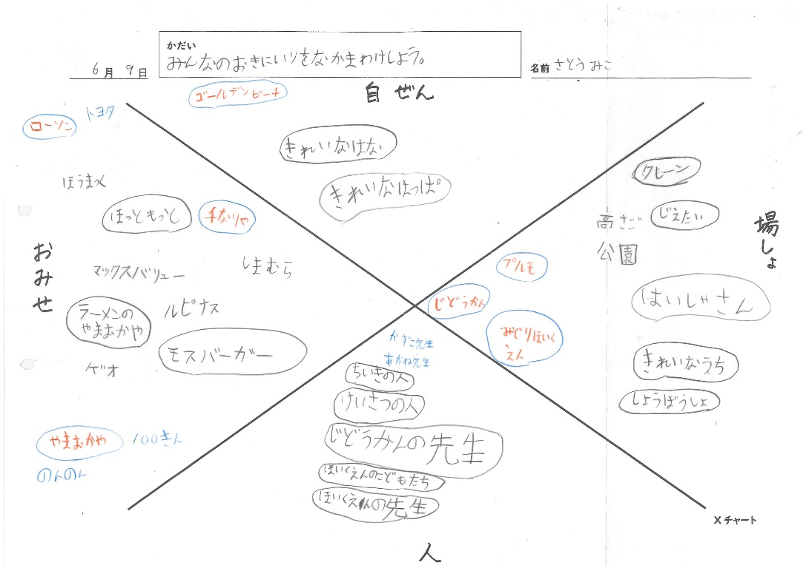

この児童は交流の中で，通っていた幼稚園のことを思い出し，幼稚園の先生の名前を青鉛筆で加筆している。探検への目的意識の高まりが見られる。

（※○で囲まれたものは，第６・７・８時の探検で新たに見付けて更に加筆したものである。また，赤鉛筆は探検の振り返りの際に友達の考えを聞いて加筆したものである。）

【図】「十分満足できる」思考ツールの記述例（第２～８時）

参考文献

国立教育政策研究所「「指導と評価の一体化」のための学習評価に関する参考資料小学校生活」，2020年